Министерство науки и высшего образования Российской Федерации
Федеральное государственное бюджетное образовательное учреждение
высшего образования
«Вятский государственный университет»
Колледж ВятГУ

ОТЧЕТ
ПО ДОМАШНЕЙ КОНТРОЛЬНОЙ РАБОТЕ №1
«ВЫЧИСЛЕНИЕ ЗНАЧЕНИЯ ФУНКЦИИ»
ПО ДИСЦИПЛИНЕ «ОСНОВЫ АЛГОРИТМИЗАЦИИ И ПРОГРАММИРОВАНИЯ»

Выполнил: студент учебной группы
ИСПк-202-52-00
Шуклина Анастасия Сергеевна
Преподаватель:
Сергеева Елизавета Григорьевна

Киров
2025

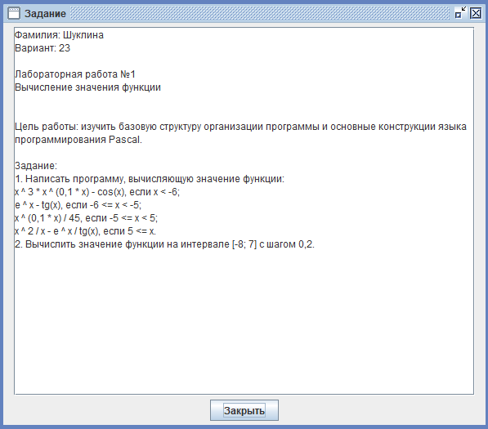
Рис. 1
Цель: изучить базовую структуру организации программы и основные конструкции языка программирования Pascal.
Ответы на вопросы
- Алгоритм – последовательность шагов для решения задачи.
- Виды алгоритмов: линейные, ветвящиеся, циклические.
- Условный алгоритм – алгоритм, в котором действия выполняются в зависимости от условия.
- Виды условий: простое условие (if), разветвленное условие (if-else).
- Циклический алгоритм – алгоритм с многократным повторением одних и тех же действий (цикл).
- Виды циклов: с предусловием (while), с постусловием (repeat-until), с параметром (for).

Задание 1.
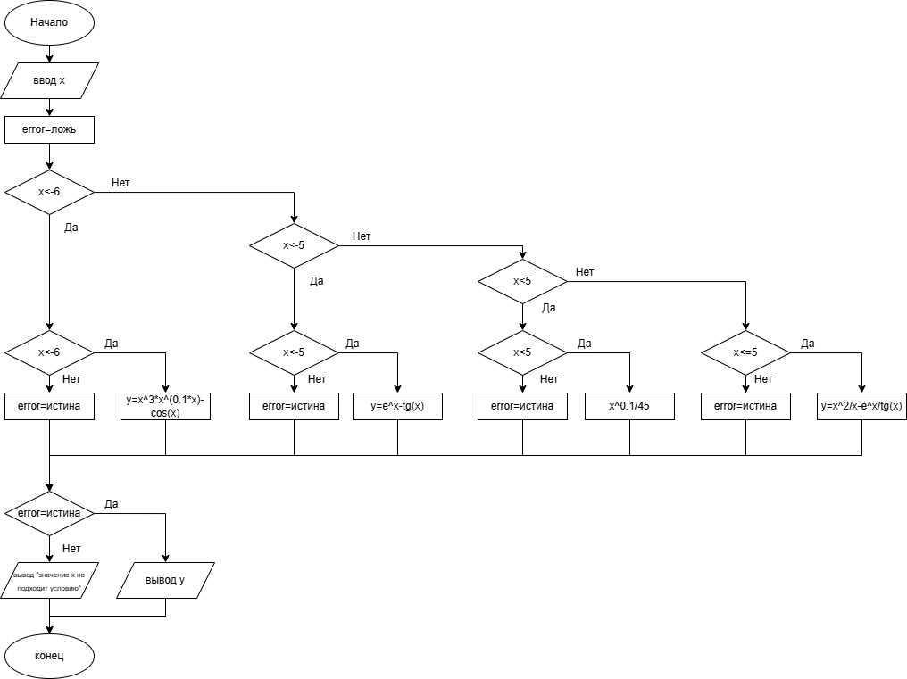
Рис. 2
uses CRT;
var x,y:real;
error:boolean;
begin
writeln('ведите значение х');
readln(x);
error:=false;
if (x<-6) then
begin
if x<=-6 then
error:=true
else
y:=power(x,3)*power(x,(0.1*x))-cos(x);
end
else if (-6<=x) and (x<-5) then
begin
if (x<=-6) and (-5<x) then
error:=true
else
y:= power(exp(x),x)-(sin(x)/cos(x));
end
else if (-5<=x) and (x<5) then
begin
if (x<=-5) then
error:=true
else
y:= power(x,(0.1*x))/45
end
else
begin
if (x<=5) then
error:=true
else
y:= power(x,2)/x-power(exp(x),x)/(sin(x)/cos(x));
end;
if error then
writeln('значение x не подходит условию')
else writeln(y:0:2);
end.

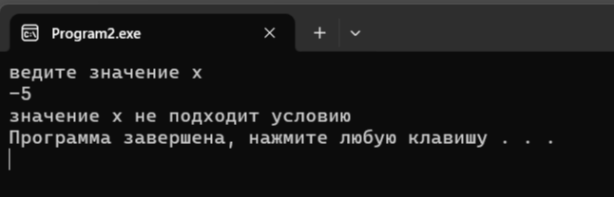
Рис. 3
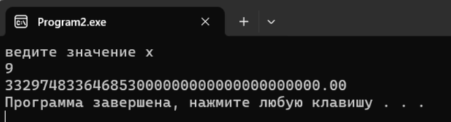
Рис. 4
import math
x = float(input('Введите значение х: '))
error = False
if x < -6:
if x <= -6:
error = True
else:
y = math.pow(x, 3) * math.pow(x, (0.1 * x)) - math.cos(x)
elif -6 <= x < -5:
if x <= -6 and -5 < x:
error = True
else:
y = math.pow(math.exp(x), x) - (math.sin(x) / math.cos(x))
elif -5 <= x < 5:
if x <= -5:
error = True
else:
y = math.pow(x, (0.1 * x)) / 45
else:
if x <= 5:
error = True
else:
y = math.pow(x, 2) / x - math.pow(math.exp(x), x) / (math.sin(x) / math.cos(x))
if error:
print('значение x не подходит условию')
else:
print(f'{y:.2f}')
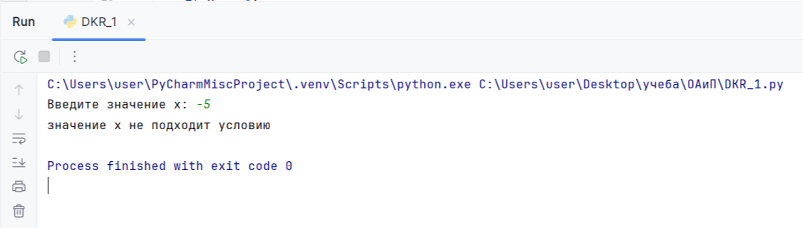
Рис. 5
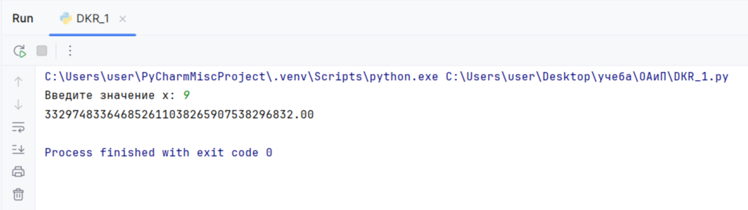
Рис. 6

Задание 2.
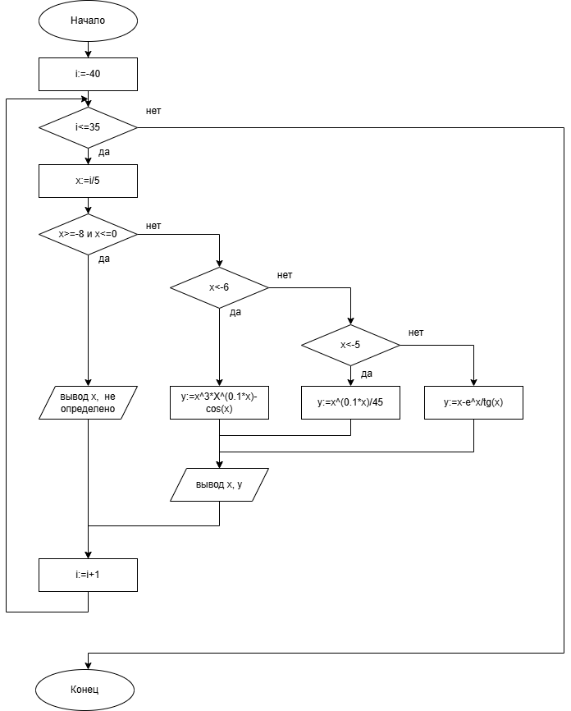
Рис. 7
uses CRT;
var
x, y: real;
i: integer;
begin
writeln('x y');
writeln('~~~~~~~~~~~~~~~~~~~~');
for i := -40 to 35 do
begin
x := i / 5;
if (x >= -8) and (x <= 0) then
begin
writeln(x:6:1, ' не определено');
continue;
end;
if x < -6 then
y := power(x, 3) * power(x, (0.1 * x)) - cos(x)
else if x < -5 then
y := power(exp(x), x) - (sin(x) / cos(x))
else if x < 5 then
y := power(x, (0.1 * x)) / 45
else
y := x - exp(x*x) / (sin(x) / cos(x));
writeln(x:6:1, ' ', y:0:2);
end;
writeln('~~~~~~~~~~~~~~~~~~~~');
end.
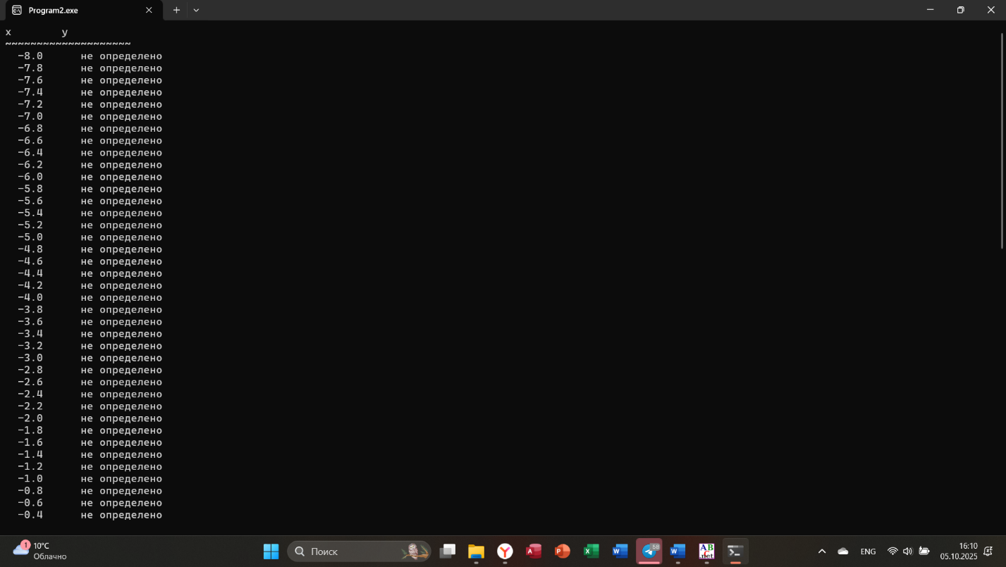
Рис. 8
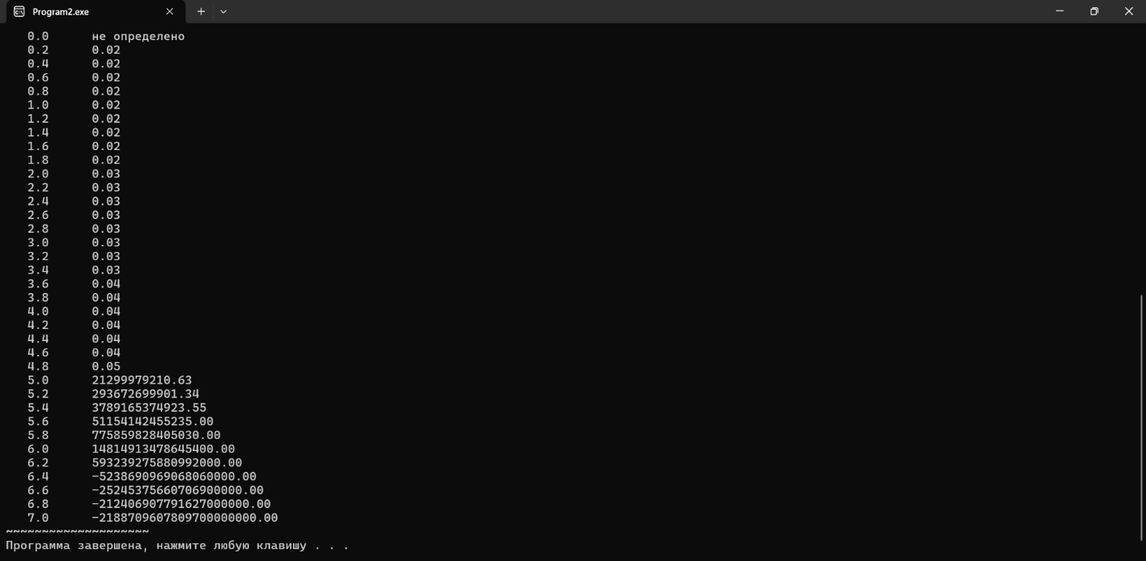
Рис. 9

import math
print('x y')
print('~~~~~~~~~~~~~~~~~~~~')
for i in range(-40, 36):
x = i / 5
if -8 <= x <= 0:
print(f'{x:6.1f} не определено')
continue
if x < -6:
y = math.pow(x, 3) * math.pow(x, (0.1 * x)) - math.cos(x)
elif x < -5:
y = math.pow(math.exp(x), x) - (math.sin(x) / math.cos(x))
elif x < 5:
y = math.pow(x, (0.1 * x)) / 45
else:
y = x - math.exp(x * x) / (math.sin(x) / math.cos(x))
print(f'{x:6.1f} {y:0.2f}')
print('~~~~~~~~~~~~~~~~~~~~')

Данный код выводит такой же результат, как и на Рис. 8 и Рис. 9.
Вывод: мы изучили базовую структуру организации программы и основные конструкции языка программирования Pascal. При работе возникли сложности с рациональной расстановкой условий значений переменной х и изменением вывода ошибки NaN, которая указывала на то, что некоторые операции выполнялись некорректно. Нам удалось заменить вывод ошибки NaN на фразу «значение х не подходит условию» при помощи дополнительной переменной error. Данная переменная отслеживает выполнение области допустимых значений. Также возникли сложности с вторым заданием, чтобы их решить пришлось немного изменить код, убрав лишние условия и переменную error.

